图片包含 屏幕截图

已生成极高可信度的说明

图片包含 屏幕截图

已生成极高可信度的说明

图片包含 屏幕截图, 就坐

已生成高可信度的说明图片包含 屏幕截图

已生成极高可信度的说明图片包含 屏幕截图

已生成极高可信度的说明

:图片包含 屏幕截图

已生成高可信度的说明

图片包含 屏幕截图

已生成高可信度的说明

图片包含 屏幕截图

已生成高可信度的说明

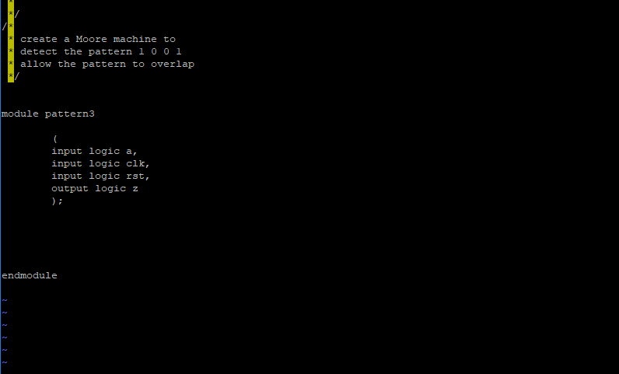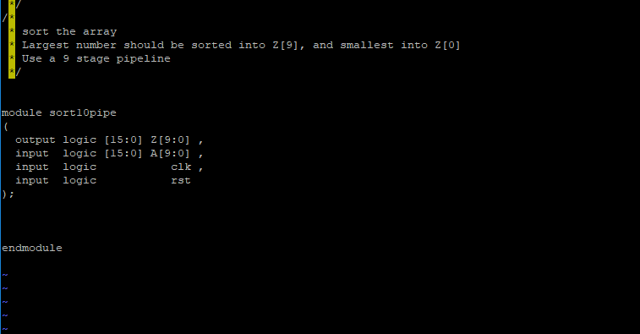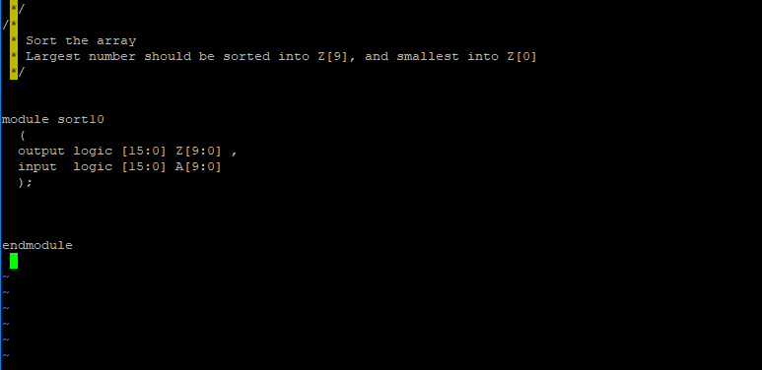

图片包含 屏幕截图

已生成高可信度的说明